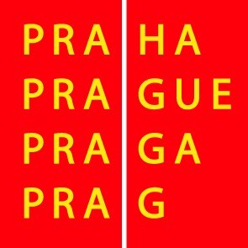

Výbor pro kulturu a volný čas ZHMP

Pozvánka
10. 2. 2009

Vážená paní, vážený pane,

svolávám mimořádné zasedání výboru pro kulturu a volný čas ZHMP na středu 18. 2. 2009 od 13.00 hod. do Velkého salonku (č. 136, 1. patro, Mariánské nám. 2, Praha 1).

Program :

Partnerství hl.m.Prahy v roce 2009 + Podpora celoměstských přehlídek neprofesionálního umění

Bc. Ondřej Pecha
předseda výboru pro kulturu a volný čas ZHMP

